Міністерство освіти і науки України

НАЦІОНАЛЬНИЙ УНІВЕРСИТЕТ «ОДЕСЬКА МОРСЬКА АКАДЕМІЯ»

Навчально-Науковий Інститут Автоматики та Електромеханіки

Кафедра електрообладнання та автоматики суден

Лабораторна робота № 2

З дисципліни: «Суднові комп'ютери та комп'ютерні мережі»

Тема: «Перевірка параметрів інтернет-з'єднання»

Виконав: курсант 3351 групи

Киркин А.А.

Перевірив:

Левінський М.В.

Одеса 2023

1. Перевірте, чи комп'ютер підключено до Інтернету.

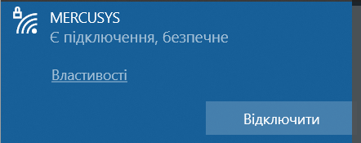

На Windows 10 я натиснув за з піктограму WiFi, та отримав інформацію, що мій ПК підключений но мережі WiFi під назвою «MERCUSYS»

Також, я можу дізнатися чи підключений мій ПК до мережі за допомогою піктограми. Тому що, ця піктограма позначає, що я підключений до мережі, а ця свідчить, що зв’язку не маю.

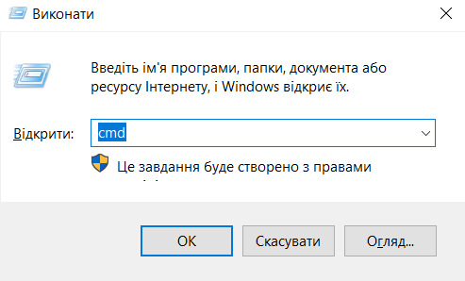2. Визначте IP інтерфейсів.

Для того щоб визначити IP інтерфейсів, нам потрібно нажати **Win+R** та вводимо **cmd**. У нас відкривається командна строка у котрій ми вводимо наступну команду **ipconfig**.

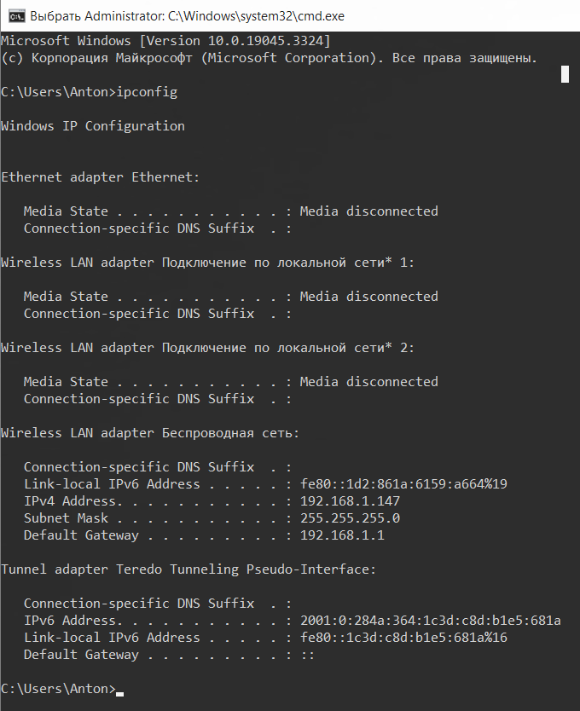

Таким чином, ми отримали свій IP адрес у мережі. Також дізналися маску маска під мереж: 255.255.255.0

3. Визначте ім'я, яке з'являється в мережі.

****Виконуємо перший крок з другого питання, якщо закрили командну строку, а якщо ні, тоді водимо команду **hostname.** У відповідь ми побачему імя котрим компьютер підписан у мережі. Для того щоб перевірити мої слова. Нам потрібно зайти у налаштування роутера. У адресній строці вводим **192.168.1.1**, авторизуємося. Та бачимо, що мій компьютер підключен до мережі. 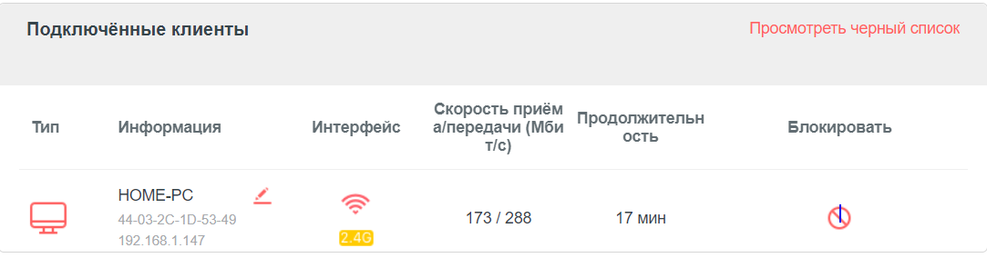

4. Визначте гнізда TCP.

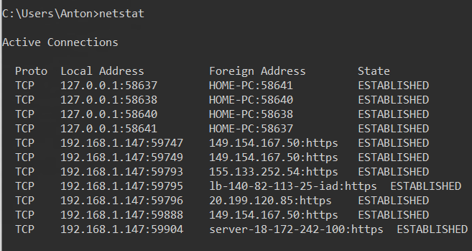Для того щоб визначити гнізда ТСР нам потрібно вести команду **netstat**.

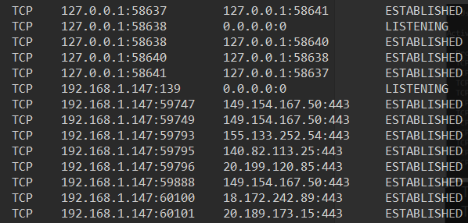Ми отримали активні з’єднання по протоколу ТСР. Ми бачимо, що деякі IP та деякі порти записани буквами, якщо нам потрібні точні порти та IP потрібно до команди добавити аргумент netstat **-an**, тоді ми побачимо усі порти на IP у цифровому форматі. На цьому видно що https використовує 443 порт. А HOME-PC це IP 127.0.0.1

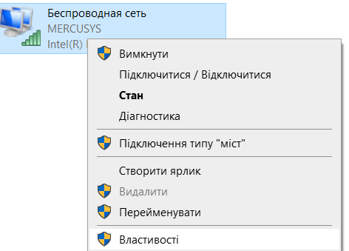5. Отримайте доступ до з'єднання Wi-Fi і керуйте цим з'єднанням.

Один з способів щоб отримати доступ до керування Wi-Fi, це у командну строку написати команду **ncpa.cpl** . Нам відкриється «Мережеві підключення». Та коли ми натиснемо ПКМ по мережі, ми побачимо контекстне меню. У якому ми бачемо:

«Вимкнути» — зовсім вимикаємо доступ до мережі WiFi.

«Підключитися/Відключитися» — приєднатися, або навпаки від мережі.

«Стан» — показує інформацію о роботі в мережі, тривалість роботи, швидкість, назву мережі, скільки було байтів отримано/відправлено.

«Діагностика» — Виявляє неполадки у роботі мережі.

«Підключення типу "міст"» — спосіб з’єднати дві мережі в одну.

«Створити ярлик» — На робочий стіл, для швидкого з’єднання.

«Видалити» — Можливо бути зробити з мережами, які ми самі створили.

«Перейменувати» — змінити назву мережі

«Властивості» — Різні налаштування для мережі. Наприклад: можна зробити, щоб комп’ютер не був видимий у мережі.

6. Визначте інші комп'ютери, підключені до мережі.

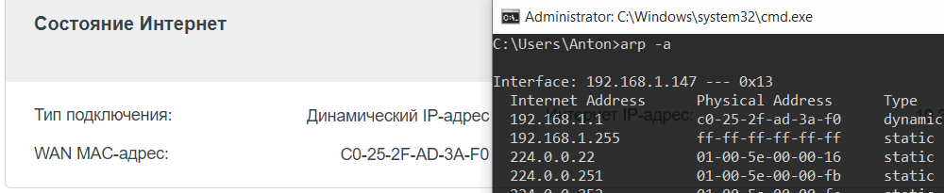

Щоб дізнатися, які комп’ютери підключені до мережі потрібно у командну строку **arp-a** тоді отримаймо IP адреса, та МАС адреса пристроїв. У моєму випадку ми бачимо, що підключений роутер. Зліва його МАС адреса з його налаштувань.

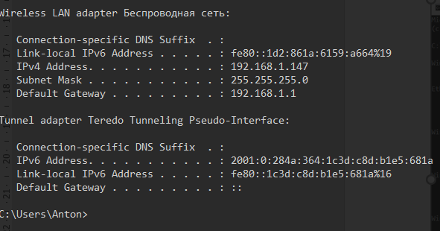7. Визначте мережеві інтерфейси.

Виконуємо команду **ipconfig.** В результаті ми побачимо список всіх мережевих інтерфейси, які використовує мій комп'ютер.

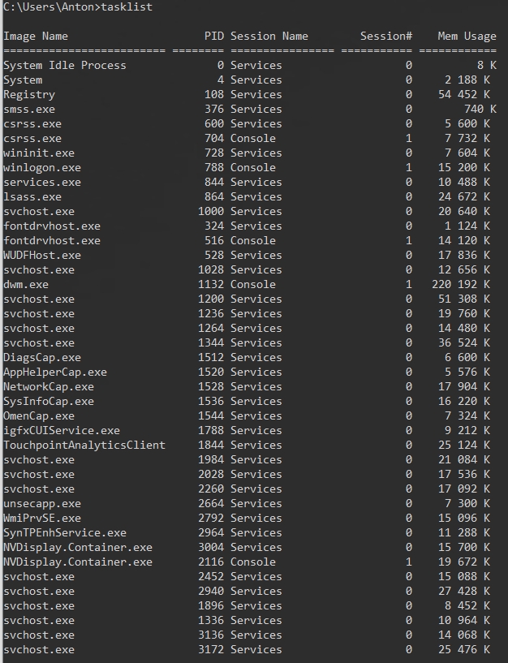8. Визначте запущені програми.

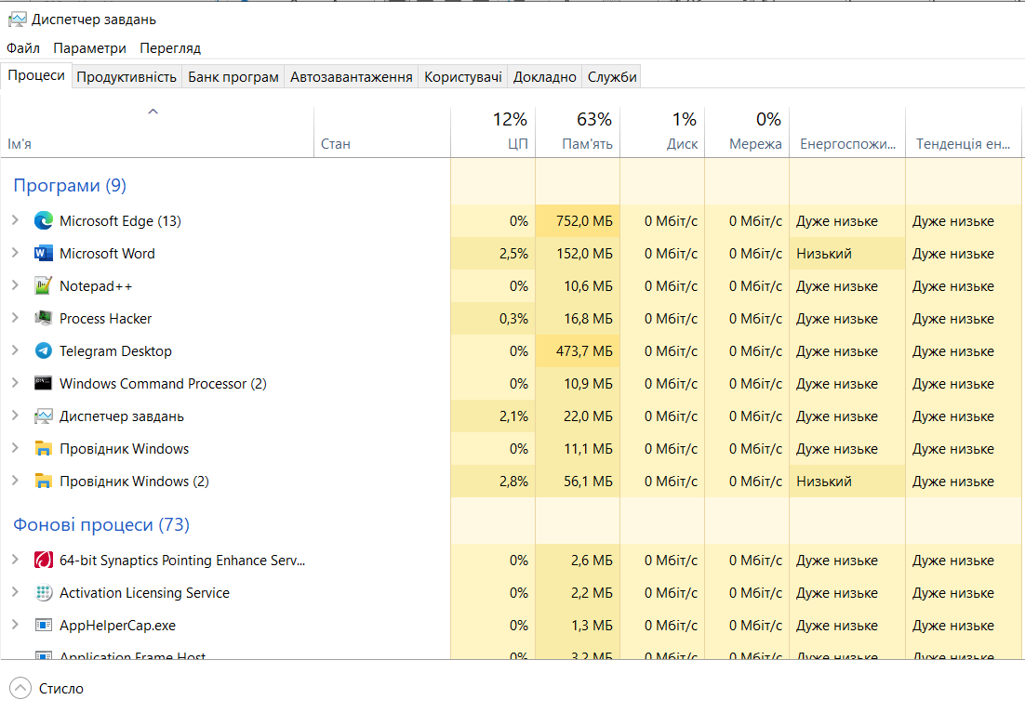Виконуємо команду **tasklist.** Та бачимо усі запущені програми їх PID, скільки використовує програма пам’яті. Але зручно дивитися через диспетчер завдань, щоб його швидко визвати натискаймо комбінацію «**Ctrl+Shift+Esc**». Тоді ми відразу побачимо усі процеси які запущені, у зручному для людини вигляді.

**Висновок:** Під час лабораторної роботи ми успішно підключили комп'ютер до Інтернету та визначили IP-адреси інтерфейсів. Ім'я комп'ютера в мережі і гнізда TCP також були ідентифіковані. Крім того, ми успішно керували з'єднанням Wi-Fi, визначили інші підключені комп'ютери та визначили активні мережеві інтерфейси та запущені програми.